МИНОБРНАУКИ РОССИИ

Федеральное государственное бюджетное образовательное учреждение высшего образования
НИЖЕГОРОДСКИЙ ГОСУДАРСТВЕННЫЙ ТЕХНИЧЕСКИЙ
УНИВЕРСИТЕТ им. Р.Е.АЛЕКСЕЕВА

Институт радиоэлектроники и информационных технологий
Кафедра информатики и систем управления

______________Знакомство с системой контроля версий GIT______________
(наименование темы проекта или работы)

ОТЧЁТ
по лабораторной работе
по дисциплине
__________Информатика и компьютерные технологии___________________
(наименование дисциплины)

РУКОВОДИТЕЛЬ:
________________ ______Савкин А.Е.__ _
(подпись) (фамилия, и.,о.)

СТУДЕНТ:
________________ ____Овчинников А. В.
(подпись) (фамилия, и.,о.)

______25-ПОз_________
(шифр группы)

Ход работы:
- Регистрация на GitHub
Уже зарегистрирован
- Установка Git
Уже установлен
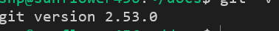
- Настройка Git
Уже настроен
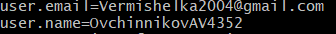
- Форкаем репозиторий
Для этого нажимаем fork
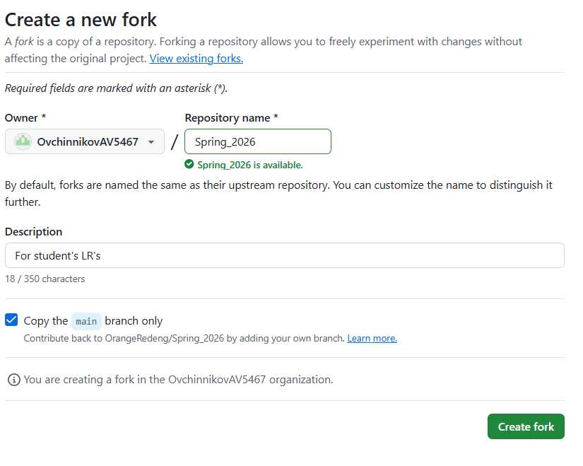
- Клонируем форкнутый репозиторий
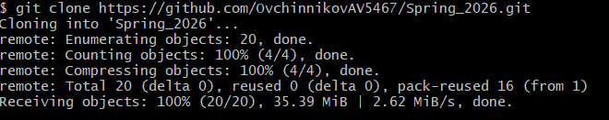
- Переходим в репозиторий и создаем ветку и переходим в нее
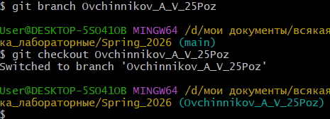
- Добавим файлы и сделаем “testcommit”
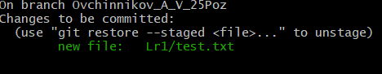
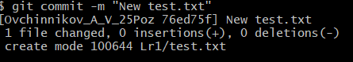
- Добавим новый текст и закоммитим изменения
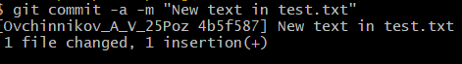
- Отправим изменения на удаленный репозиторий
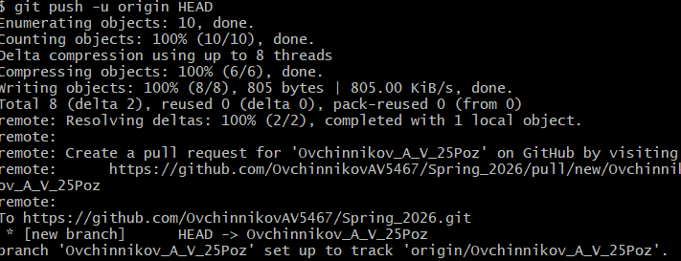

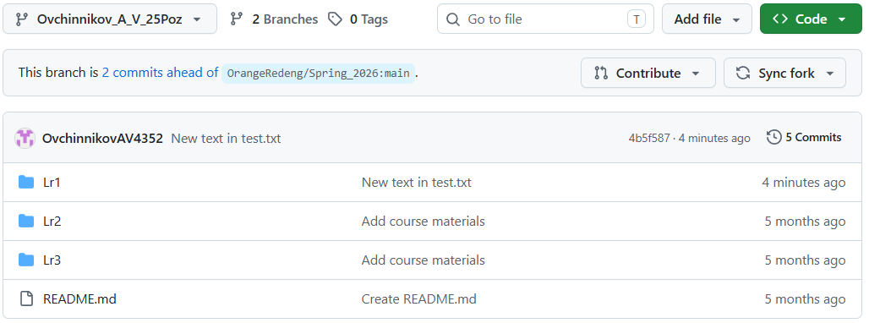
- Создал файл снаружи и подтянем изменения в локальный репозиторий
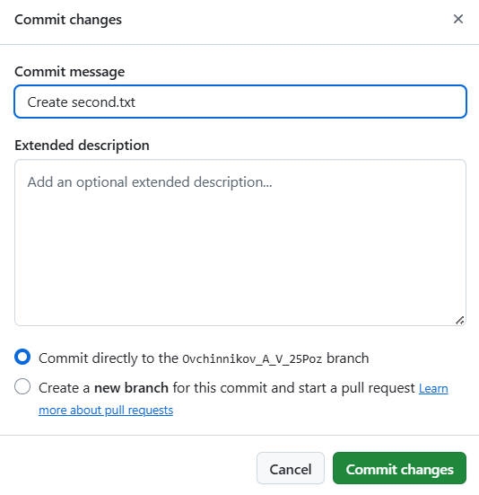
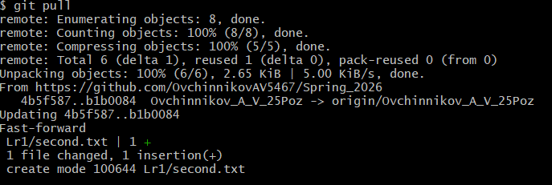

- Смоделируем конфликт: создадим новый файл снаружи и изменил файл локально

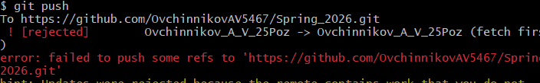
- Создадим PullRequest
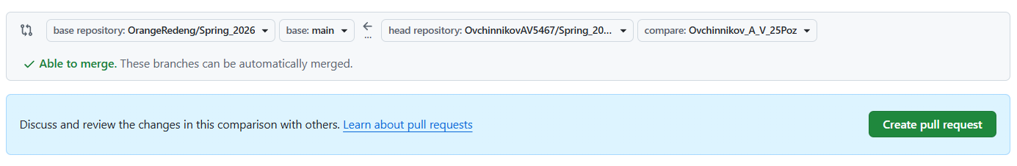
Вывод:
В ходе лабораторной работы были освоены практические навыки работы с системой управления версиями Git. Были изучены процессы инициализации репозитория, создания изолированных веток разработки, поэтапной фиксации изменений через коммиты, а также методы синхронизации локального кода с удаленным сервером GitHub и механизмы разрешения конфликтов слияния (merge/rebase).

